様式第９号
受 付 印
相続人代表者指定届
（兼固定資産現所有者申告書）
年 月 日
高原町長 様
次のとおり、被相続人に係る徴収金の賦課徴収及び還付に関する書類を受領する代表者を地方税法第９条の２第１項の規定により届け出ます。
また固定資産については、相続登記が完了するまでの間、この相続人代表者を地方税法第343条第２項にいう現に所有している者(納税義務者)の代表とすることを併せて届け出ます。
被相続人  （亡くなられた方） | (フリガナ)  氏名 |  | 生年月日 | 年 月 日
被相続人  （亡くなられた方） | (フリガナ)  氏名 |  | 死亡年月日 | 年 月 日
被相続人  （亡くなられた方） | 死亡時の住所

相続人代表者  （現所有者代表） | (フリガナ)  氏 名 | 被相続人との続柄 | 住 所 等
相続人代表者  （現所有者代表） | (生年月日)  明・大・昭・平 年 月 日 |  | 〒 ―  (電話 ― ― )
※以下の欄には、現所有者代表の方以外の相続権を有する全ての方を記載してください。記入欄が不足する場合は、裏面をご利用ください。
代表者以外の相続人（現所有者） | (フリガナ)  氏 名 | 被相続人との続柄 | 住 所 等
代表者以外の相続人（現所有者） | (生年月日)  明・大・昭・平 年 月 日 |  | 〒 ―  (電話 ― ― )
代表者以外の相続人（現所有者） | (生年月日)  明・大・昭・平 年 月 日 |  | 〒 ―  (電話 ― ― )
代表者以外の相続人（現所有者） | (生年月日)  明・大・昭・平 年 月 日 |  | 〒 ―  (電話 ― ― )
代表者以外の相続人（現所有者） | (生年月日)  明・大・昭・平 年 月 日 |  | 〒 ―  (電話 ― ― )

相続登記の状況又は予定 | 1．登記は完了しています( 年 月 日登記済)  2．登記手続きする予定です( 年 月頃までに)  3．当面登記手続きの予定はありません

遺産分割協議・遺言等 | 1．有り(この場合は遺産分割協議書の写し、遺言証書「公正証書」を添付してください。)  2．無し

(裏面)

代表者以外の相続人（現所有者） | (フリガナ)  氏 名 | 被相続人との続柄 | 住 所 等
代表者以外の相続人（現所有者） | (生年月日)  明・大・昭・平 年 月 日 |  | 〒 ―  (電話 ― ― )
代表者以外の相続人（現所有者） | (生年月日)  明・大・昭・平 年 月 日 |  | 〒 ―  (電話 ― ― )
代表者以外の相続人（現所有者） | (生年月日)  明・大・昭・平 年 月 日 |  | 〒 ―  (電話 ― ― )
代表者以外の相続人（現所有者） | (生年月日)  明・大・昭・平 年 月 日 |  | 〒 ―  (電話 ― ― )
代表者以外の相続人（現所有者） | (生年月日)  明・大・昭・平 年 月 日 |  | 〒 ―  (電話 ― ― )
代表者以外の相続人（現所有者） | (生年月日)  明・大・昭・平 年 月 日 |  | 〒 ―  (電話 ― ― )

【 高原町処理欄 】
被相続人宛名番号
現所有者宛名番号
固定資産税 | 住民税 |  | 軽自動車税 | 徴収 | 保険 | 介護
土地（有 ・ 無）  家屋（有 ・ 無）  共有（有 ・ 無） | 有 ・ 無 |  | 有 ・ 無 | 滞納（有 ・ 無） | 国保（有 ・ 無）  後期（有 ・ 無） | 有 ・ 無

相続人代表者指定届兼固定資産現所有者申告書記載説明
下記事項の記載内容にご留意のうえ、「相続人代表者指定届兼固定資産現所有者申告書」をご提出ください。
また、この届出により固定資産税の納税義務者が変更されますが、登記簿上の所有権が移転するものではありません。
1 相続人代表者として申告いただく方の範囲について
「相続人代表者」欄は、被相続人の相続権を有する方の中で代表になられる方をご記入ください。
なお、代表者を決定するにあたっては、相続権を有する全ての方とご協議のうえ決定してください。
また、「代表者以外の相続人（現所有者）」欄には、納税義務者代表の方以外の相続権を有する全ての方をご記入ください。
2 相続登記等の状況又は予定について
相続登記がお済みの場合は、「登記完了」の旨ご記入ください。相続登記がお済みでない場合は、今後のご予定についてご記入ください。
なお、相続登記手続きについてご不明な点は法務局へお問い合わせください。
3 遺産分割協議・遺言等
相続人間で、遺産分割協議を行われた場合及び被相続人が生前に遺言書を作成の有無をご記入ください。
4 添付書類について
次の①から⑥の項目に該当する場合は、各項目に掲げる書類を添付してください。
① 遺産分割協議書がととのっている場合は、「遺産分割協議書(写し)」
② すでに固定資産が贈与されている場合は、「贈与を証する書面(写し)」
③ 被相続人の生前に固定資産が売買されている場合は、「売買契約書(写し)」
④ 相続人のなかに相続放棄をされた方がいる場合は、「相続放棄申述受理証明書(写し)」
⑤ 相続人全員で相続の限定承認をされた場合は、「相続の限定承認申述受理証明書(写し)」
⑥ 被相続人の生前に遺言書が作成されている場合は、「遺言書(写し)」
5 提出先・お問い合わせ先
〒889-4492 宮崎県西諸県郡高原町大字西麓899番地
高原町役場 税務会計課 課税係 電話 0984-42-2113（直通）

【補足事項】相続人について
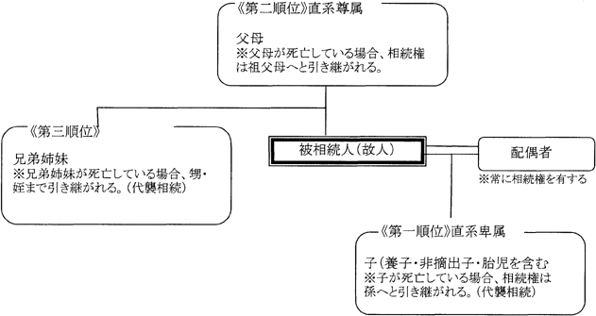
配偶者は常に相続人となり、加えて第一順位の子、第二順位の父母、第三順位の兄弟姉妹の順番で相続人となります。(例えば第一順位の子がいる場合、それより順位の低い親などの直系尊属や兄弟は相続人とはなりません。ただし、順位上位者に相続放棄等の特殊な事情がある場合はこの限りではありません。)

